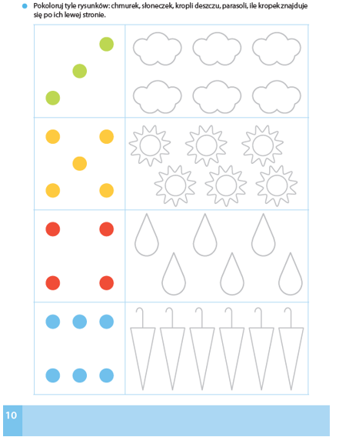

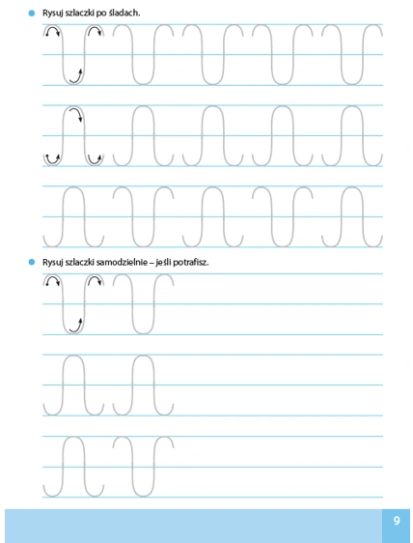

Rysuj po śladzie drogi ślimaków. Staraj się nie odrywać kredki od kartki. Pokoloruj rysunek.

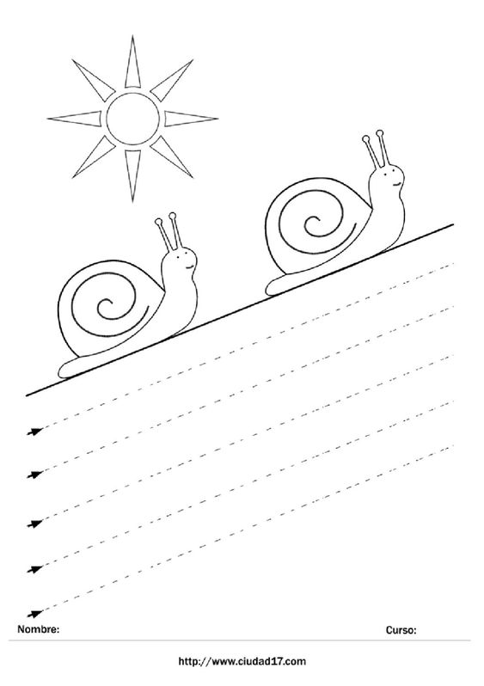

Rysuj po śladzie. Pokoloruj rysunek. Jaka to pogoda?

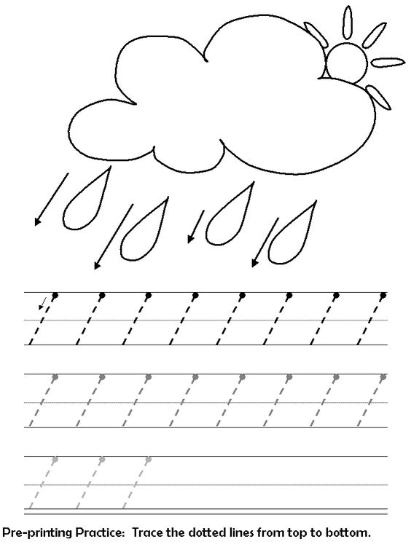

Można wykonać coś podobnego 😊

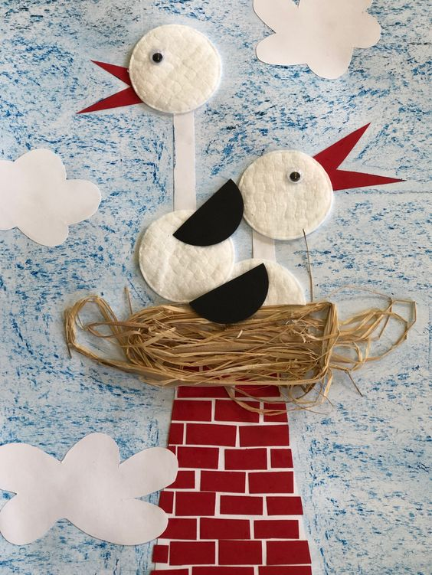

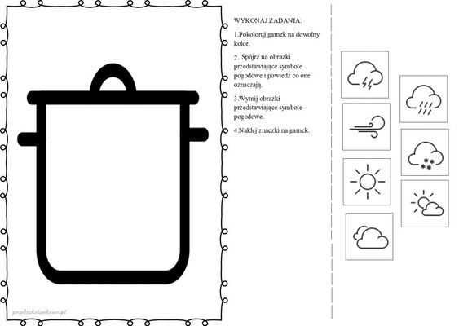

Wyklej pszczółkę kulkami z plasteliny- jeśli nie masz plasteliny wyklej kolorową bibułą lub papierem kolorowym- lub po prostu pokoloruj 😊

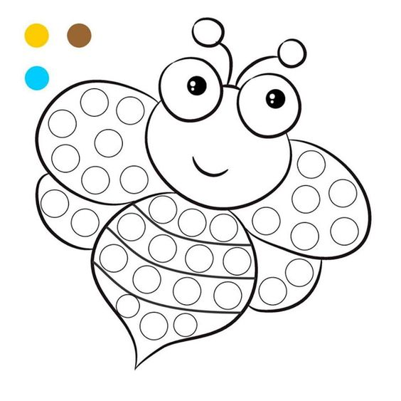

Wyklej kulkami plasteliny.

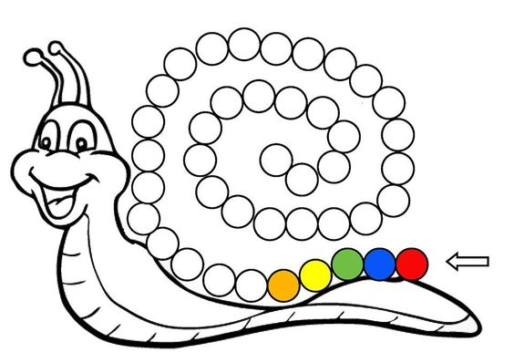

Pokoloruj zgodnie z podanym kodem.

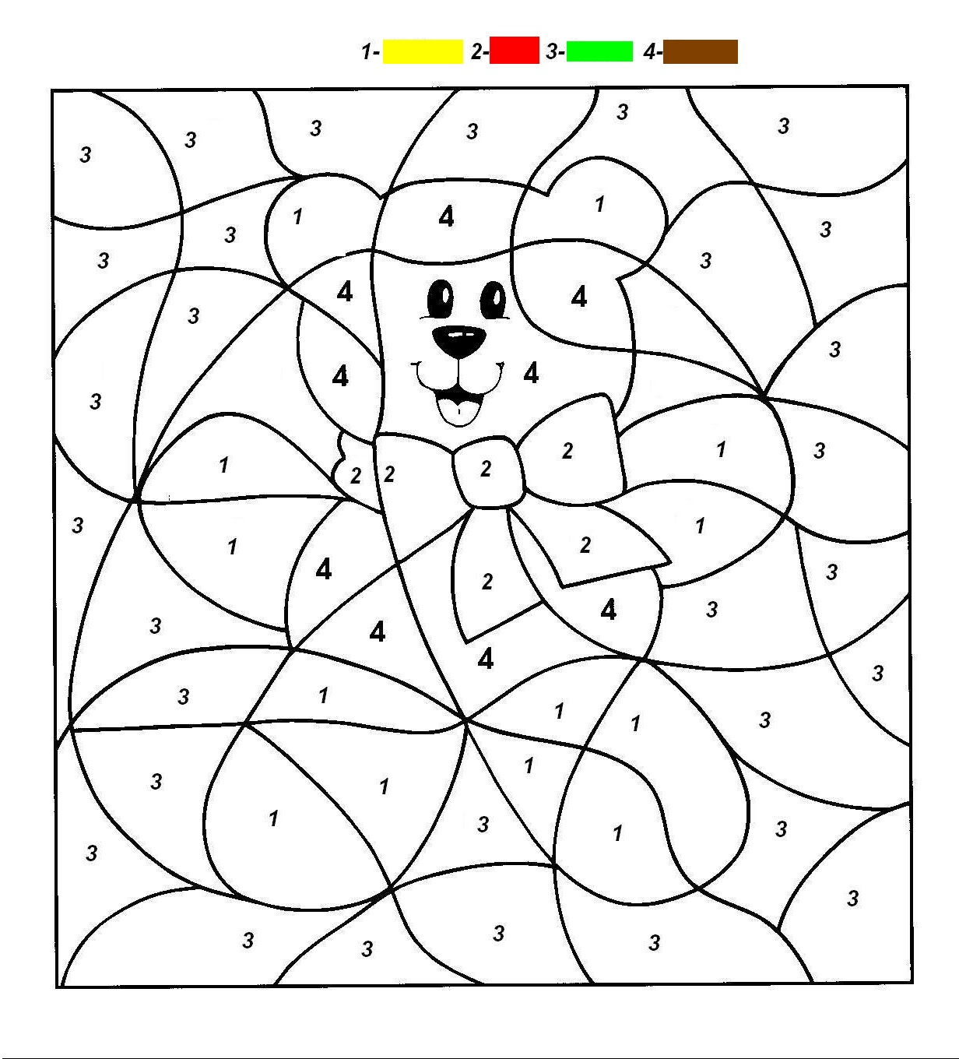

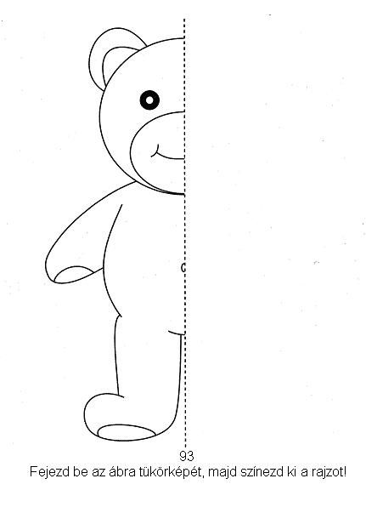

Dorysuj drugą połowę misia. Pokoloruj rysunek.

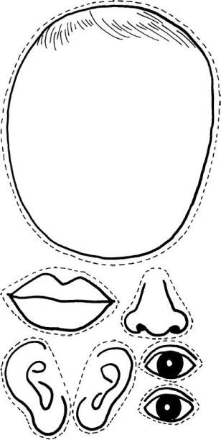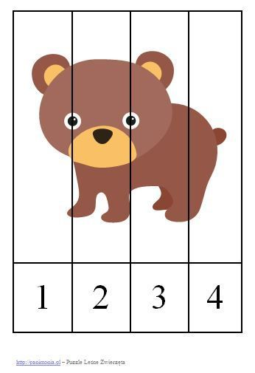

Wytnij elementy i przyklej odpowiednio na osobnej kartce. Pokoloruj, dorysuj włosy.

Wytnij po liniach. Ułóż i przyklej misia na osobnej kartce.